高中化学选修三知识点总结：原子结构与性质
一.原子结构
1.能级与能层
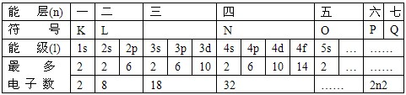
2.原子轨道
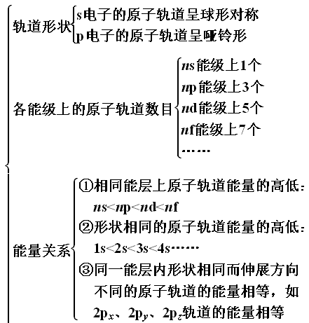
3.原子核外电子排布规律
⑴构造原理：随着核电荷数递增，大多数元素的电中性基态原子的电子按右图顺序填入核外电子运动轨道（能级），叫做构造原理。
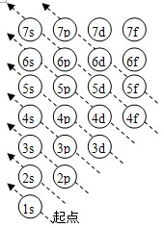
能级交错：由构造原理可知，电子先进入4s轨道，后进入3d轨道，这种现象叫能级交错。
说明：构造原理并不是说4s能级比3d能级能量低（实际上4s能级比3d能级能量高），而是指这样顺序填充电子可以使整个原子的能量最低。也就是说，整个原子的能量不能机械地看做是各电子所处轨道的能量之和。
（2）能量最低原理
现代物质结构理论证实，原子的电子排布遵循构造原理能使整个原子的能量处于最低状态，简称能量最低原理。
构造原理和能量最低原理是从整体角度考虑原子的能量高低，而不局限于某个能级。
（3）泡利（不相容）原理：基态多电子原子中，不可能同时存在4个量子数完全相同的电子。换言之，一个轨道里最多只能容纳两个电子，且电旋方向相反（用“↑↓”表示），这个原理称为泡利（Pauli）原理。
（4）洪特规则：当电子排布在同一能级的不同轨道（能量相同）时，总是优先单独占据一个轨道，而且自旋方向相同，这个规则叫洪特（Hund）规则。
洪特规则特例：当p、d、f轨道填充的电子数为全空、半充满或全充满时，原子处于较稳定的状态。即p0、d0、f0、p3、d5、f7、p6、d10、f14时，是较稳定状态。
前36号元素中，全空状态的有4Be2s22p0、12Mg3s23p0、20Ca4s23d0；半充满状态的有：7N2s22p3、15P3s23p3、24Cr3d54s1、25Mn3d54s2、33As4s24p3；全充满状态的有10Ne2s22p6、18Ar3s23p6、29Cu3d104s1、30Zn3d104s2、36Kr4s24p6。
4.基态原子核外电子排布的表示方法
(1)电子排布式
①用数字在能级符号的右上角表明该能级上排布的电子数，这就是电子排布式，例如K：1s22s22p63s23p64s1。
②为了避免电子排布式书写过于繁琐，把内层电子达到稀有气体元素原子结构的部分以相应稀有气体的元素符号外加方括号表示，例如K：[Ar]4s1。
(2)电子排布图(轨道表示式)
每个方框或圆圈代表一个原子轨道，每个箭头代表一个电子。
如基态硫原子的轨道表示式为
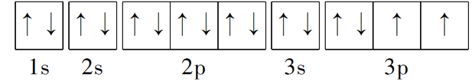
高中化学选修三知识点总结：原子结构与元素周期表
1.原子的电子构型与周期的关系
(1)每周期第一种元素的最外层电子的排布式为ns1。每周期结尾元素的最外层电子排布式除He为1s2外，其余为ns2np6。He核外只有2个电子，只有1个s轨道，还未出现p轨道，所以第一周期结尾元素的电子排布跟其他周期不同。
(2)一个能级组最多所容纳的电子数等于一个周期所包含的元素种类。但一个能级组不一定全部是能量相同的能级，而是能量相近的能级。
2.元素周期表的分区
(1)根据核外电子排布
①分区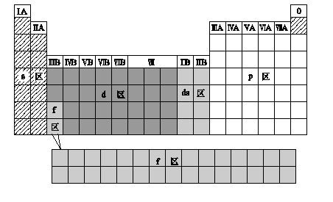
②各区元素化学性质及原子最外层电子排布
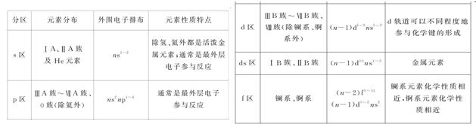
③若已知元素的外围电子排布，可直接判断该元素在周期表中的位置。如：某元素的外围电子排布为4s24p4，由此可知，该元素位于p区，为第四周期ⅥA族元素。即最大能层为其周期数，最外层电子数为其族序数，但应注意过渡元素(副族与第Ⅷ族)的最大能层为其周期数，外围电子数应为其纵列数而不是其族序数(镧系、锕系除外)。
三.元素周期律
1.电离能、电负性
（1）电离能是指气态原子或离子失去1个电子时所需要的最低能量，第一电离能是指电中性基态原子失去1个电子转化为气态基态正离子所需要的最低能量。第一电离能数值越小，原子越容易失去1个电子。在同一周期的元素中，碱金属(或第ⅠA族)第一电离能最小，稀有气体(或0族)第一电离能最大，从左到右总体呈现增大趋势。同主族元素，从上到下，第一电离能逐渐减小。同一原子的第二电离能比第一电离能要大
（2）元素的电负性用来描述不同元素的原子对键合电子吸引力的大小。以氟的电负性为4.0，锂的电负性为1.0作为相对标准,得出了各元素的电负性。电负性的大小也可以作为判断金属性和非金属性强弱的尺度，金属的电负性一般小于1.8，非金属的电负性一般大于1.8，而位于非金属三角区边界的“类金属”的电负性在1.8左右。它们既有金属性，又有非金属性。
（3）电负性的应用
①判断元素的金属性和非金属性及其强弱
②金属的电负性一般小于1.8，非金属的电负性一般大于1.8，而位于非金属三角区边界的“类金属”(如锗、锑等)的电负性则在1.8左右，它们既有金属性，又有非金属性。
③金属元素的电负性越小，金属元素越活泼；非金属元素的电负性越大，非金属元素越活泼。
④同周期自左到右，电负性逐渐增大，同主族自上而下，电负性逐渐减小。
2.原子结构与元素性质的递变规律
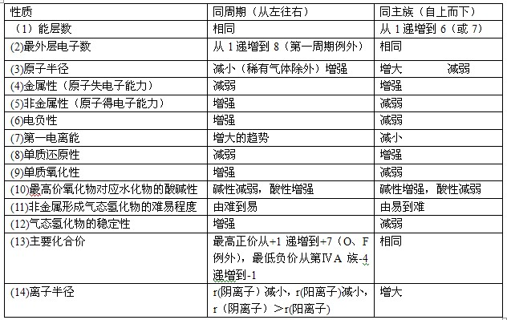
3.对角线规则
在元素周期表中，某些主族元素与右下方的主族元素的有些性质是相似的，如
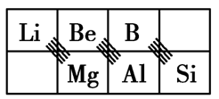

高中化学选修三知识点总结：分子结构与性质
一.共价键
1.共价键的本质及特征
共价键的本质是在原子之间形成共用电子对，其特征是具有饱和性和方向性。
2.共价键的类型
①按成键原子间共用电子对的数目分为单键、双键、三键。
②按共用电子对是否偏移分为极性键、非极性键。
③按原子轨道的重叠方式分为σ键和π键，前者的电子云具有轴对称性，后者的电子云具有镜像对称性。
3.键参数
①键能：气态基态原子形成1mol化学键释放的最低能量，键能越大，化学键越稳定。
②键长：形成共价键的两个原子之间的核间距，键长越短，共价键越稳定。
③键角：在原子数超过2的分子中，两个共价键之间的夹角。
④键参数对分子性质的影响
键长越短，键能越大，分子越稳定．
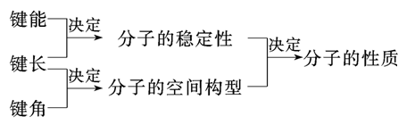
4.等电子原理
原子总数相同、价电子总数相同的分子具有相似的化学键特征，它们的许多性质相近。
高中化学选修三知识点总结：分子的立体构型
1．分子构型与杂化轨道理论
杂化轨道的要点
当原子成键时，原子的价电子轨道相互混杂，形成与原轨道数相等且能量相同的杂化轨道。杂化轨道数不同，轨道间的夹角不同，形成分子的空间形状不同。
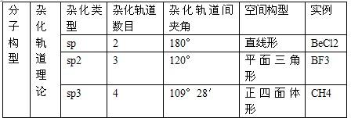
2分子构型与价层电子对互斥模型
价层电子对互斥模型说明的是价层电子对的空间构型，而分子的空间构型指的是成键电子对空间构型，不包括孤对电子。
(1)当中心原子无孤对电子时，两者的构型一致；
(2)当中心原子有孤对电子时，两者的构型不一致。
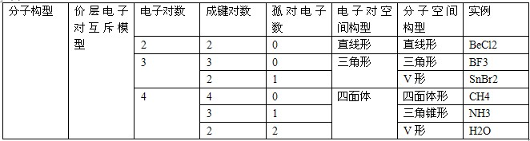
3.配位化合物
（1）配位键与极性键、非极性键的比较
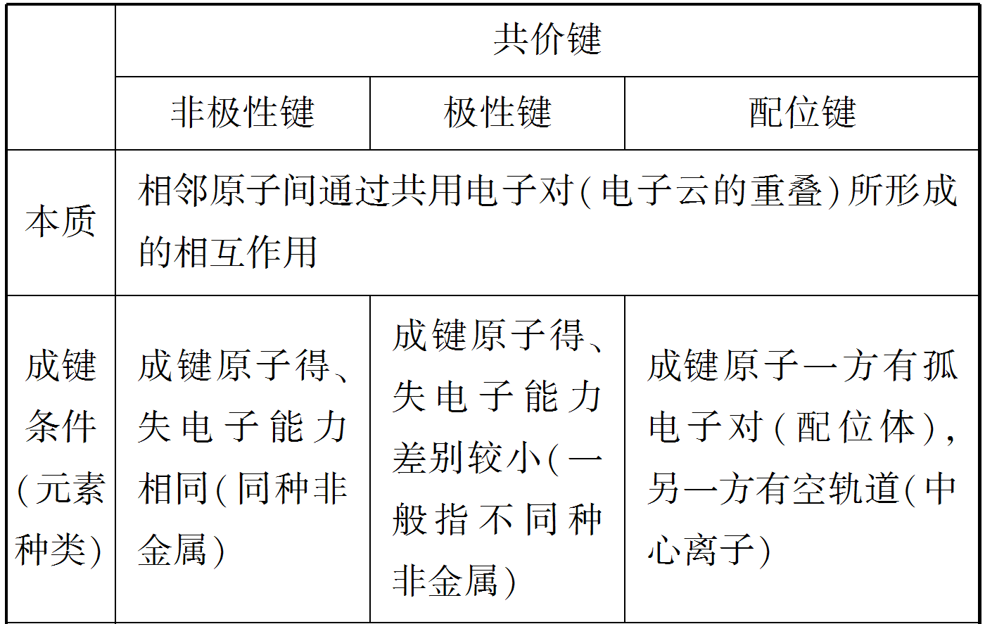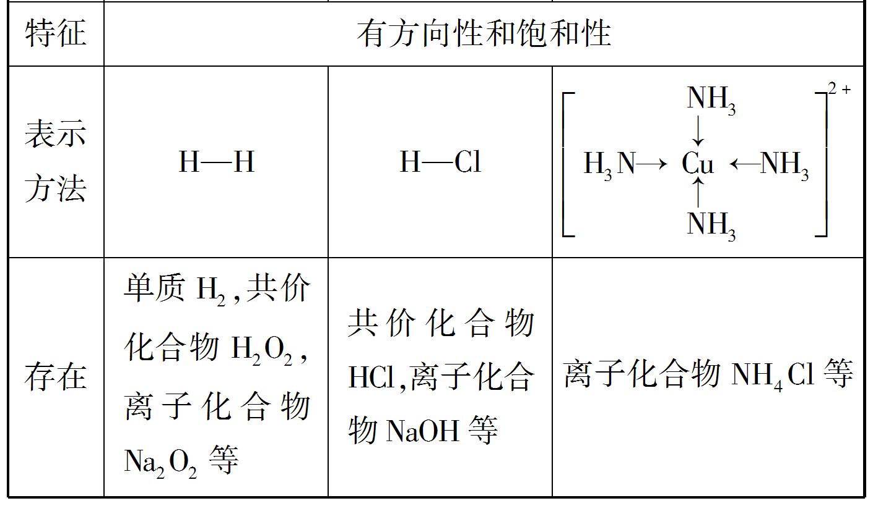
（2）配位化合物
①定义：金属离子(或原子)与某些分子或离子(称为配体)以配位键结合形成的化合物。
②组成：如[Ag(NH3)2]OH，中心离子为Ag＋，配体为NH3，配位数为2。
高中化学选修三知识点总结：分子的性质
1.分子间作用力的比较
2．分子的极性
(1)极性分子：正电中心和负电中心不重合的分子。
(2)非极性分子：正电中心和负电中心重合的分子。
3．溶解性
(1)“相似相溶”规律：非极性溶质一般能溶于非极性溶剂，
极性溶质一般能溶于极性溶剂．若存在氢键，则溶剂和溶质之间的氢键作用力越大，溶解性越好。
(2)“相似相溶”还适用于分子结构的相似性，如乙醇和水互
溶，而戊醇在水中的溶解度明显减小．
4．手性
具有完全相同的组成和原子排列的一对分子，如左手和右手一样互为镜像，在三维空间里不能重叠的现象。
5．无机含氧酸分子的酸性
无机含氧酸可写成(HO)mROn，如果成酸元素R相同，则n值越大，R的正电性越高，使R—O—H中O的电子向R偏移，在水分子的作用下越易电离出H＋，酸性越强，如HClO＜HClO2＜HClO3＜HClO4
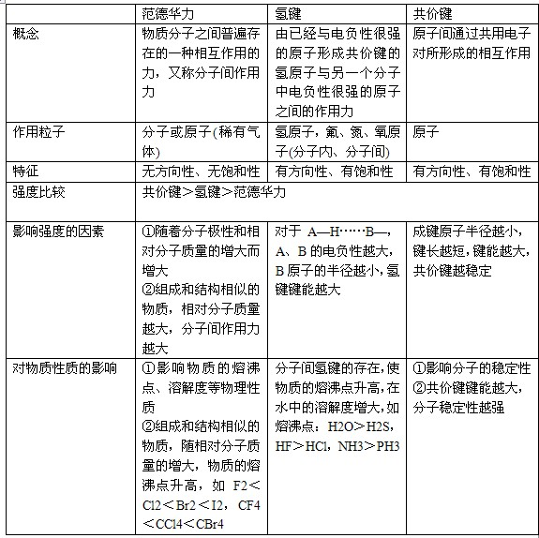
高中化学选修三知识点总结：晶体结构与性质
一.晶体常识
1.晶体与非晶体比较
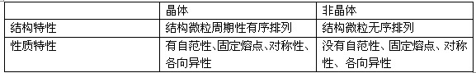
2.获得晶体的三条途径
①熔融态物质凝固。②气态物质冷却不经液态直接凝固（凝华）。③溶质从溶液中析出。
3.晶胞
晶胞是描述晶体结构的基本单元。晶胞在晶体中的排列呈“无隙并置”。
4.晶胞中微粒数的计算方法——均摊法
如某个粒子为n个晶胞所共有，则该粒子有1/n属于这个晶胞。中学中常见的晶胞为立方晶胞
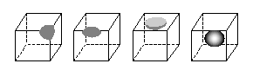
立方晶胞中微粒数的计算方法如下：
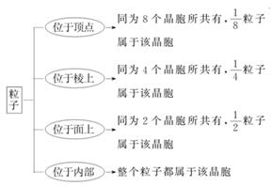
注意：在使用“均摊法”计算晶胞中粒子个数时要注意晶胞的形状
高中化学选修三知识点总结：四种晶体的比较
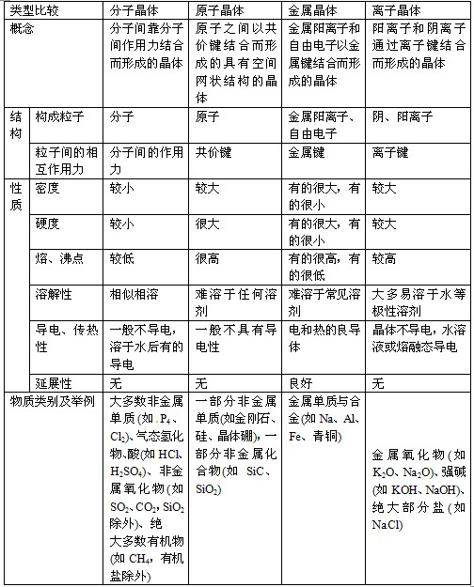
2．晶体熔、沸点高低的比较方法
（1）不同类型晶体的熔、沸点高低一般规律：原子晶体＞离子
晶体＞分子晶体。
金属晶体的熔、沸点差别很大，如钨、铂等熔、沸点很高，汞、铯等熔、沸点很低。
（2）原子晶体
由共价键形成的原子晶体中，原子半径小的键长短，键能大，晶体的熔、沸点高．如熔点：金刚石＞碳化硅＞硅
（3）离子晶体
一般地说，阴阳离子的电荷数越多，离子半径越小，则离子间的作用力就越强，相应的晶格能大，其晶体的熔、沸点就越高。
（4）分子晶体
①分子间作用力越大，物质的熔、沸点越高；具有氢键的分子晶体熔、沸点反常的高。
②组成和结构相似的分子晶体，相对分子质量越大，熔、沸点越高。
③组成和结构不相似的物质（相对分子质量接近），分子的极性越大，其熔、沸点越高。
④同分异构体，支链越多，熔、沸点越低。
（5）金属晶体
金属离子半径越小，离子电荷数越多，其金属键越强，金属熔、沸点就越高。
三.几种典型的晶体模型
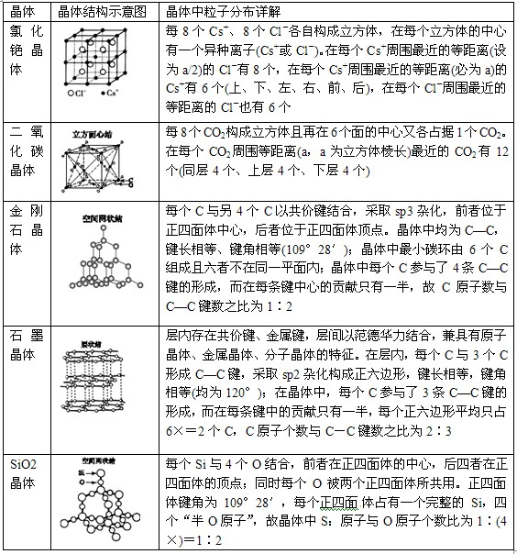
以上就是高三网小编整理的高中化学选修三知识点总结，供参考更多高中化学知识点请关注高三网。

